柳州市妇幼保健院污水站自行监测外包服务项目公告
柳州市妇幼保健院就污水站自行监测外包服务项目进行院内磋商，邀请合格的供应商参与磋商。现将有关事项公告如下：
一、采购项目编号：LZFY-CGZ202503
二、采购项目名称：柳州市妇幼保健院污水站自行监测外包服务项目
三、项目内容及需求：
项 目 名 称 | 数 量
柳州市妇幼保健院污水站自行监测外包服务项目 | 1项
详细技术规格、参数及执行标准等详见磋商文件中的第三部分采购人需求。
四、供应商资格条件：
（1）国内注册（指按国家工商管理有关规定要求核准登记的）经营本次采购项目服务，具有法人资格的供应商。
（2）公司获得检验检测机构资质认定，具有本项目的检测能力。
（3）成交供应商及其法定代表人在本项目公告发布之日前近三年无行贿犯罪档案记录；成交供应商开标前3年内未被列入失信被执行人或重大税收违法案件当事人名单。
（4）本项目不接受联合体磋商。
五、符合资格的供应商应当在2025年4月8日至2025年4月14日8:30-12:00，13:30-17:00（周六、周日除外）扫描上述证件发送电子邮件的形式领取电子版磋商文件，邮件须注明公司联系人及联系电话，发送邮件后请务必拨打电话告知。
六、磋商报名截止时间：2025年4月14日17:00时。
七、请确定参加磋商的供应商于截止时间前将加盖公章的《磋商确认函》以扫描件的形式送达柳州市妇幼保健院招标办，发送邮件后请务必拨打电话告知。
八、磋商时间、地点另行通知。
九、联系方式：
采购联系人：柳州市妇幼保健院招标办
联系地址：柳州市映山街50号
电话：0772-2803905/13978009107 联系人：赵老师/陈老师
电子邮箱：lzfyzb@163.com 邮编：545006
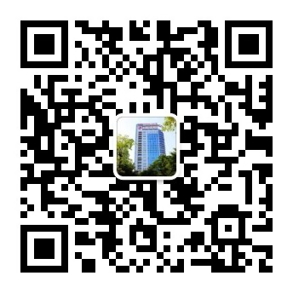
柳州市妇幼保健院招标办
2025年4月8日

